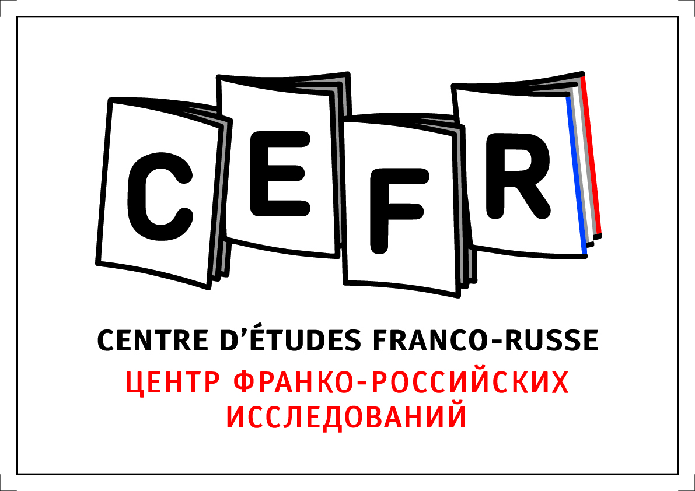

Soutien à la recherche, aux projets de colloques, conférences, publications
Le Centre d’études franco-russe de Moscou propose un soutien aux projets de recherche, tables rondes, colloques et publications pour l’année 2020, dans le cadre de ses axes de recherches 2019-2023.
Premier axe : Etats, sociétés et politiques publiques
Deuxième axe : Circulation des personnes, des savoirs et des artefacts.
Informations ici : http://cefr-moscou.cnrs.fr/fr/centre-d-etudes-franco-russe#axes-recherche
Soucieux de la cohérence de sa politique en matière de recherche, le CEFR donnera sa préférence aux projets entrant dans ses axes thématiques, une large place étant accordée aux projets collectifs internationaux novateurs (i.e. proposant des objets, des sources ou développant des approches nouvelles) qui fixent des objectifs de valorisation en Russie sous forme de journée d’étude, colloque, publication d’ouvrage ou d’articles. Ceci n’exclut pas des projets de recherches personnelles dans le domaine franco-russe /ukrainien /biélorusse /moldave.
La durée de financement d’un projet est de un an, éventuellement renouvelable pour la même durée. Le financement de la part du Centre d’études franco-russe de Moscou prend en charge les frais de mobilité et d’hébergement, ainsi que d’autres frais annexes liées directement à l’organisation de la manifestation scientifique.
Le budget demandé au CEFR ne pourra pas excéder 2000 € ou 50% du montant total prévu pour le projet.
Le(s) coordinateur(s)-bénéficiaire(s) de financement du CEFR s’engagent :
- à afficher le logo et à mentionner le soutien du CEFR à l’annonce et pendant le déroulement de la manifestation scientifique (ou sur la publication),
- à présenter un rapport d’étape à l’issue de la première année. Ce rapport sera examiné par le Centre d’études franco-russe de Moscou qui approuvera ou non la poursuite du financement et de son montant pour la deuxième année.
Le ou les coordinateurs (2 chercheurs maximum) présentent un dossier contenant les pièces suivantes :
la fiche projet synthétique avec le projet de budget (voir formulaire ci-joint).
- un exposé ne dépassant pas 6000 signes (espaces et notes compris) décrivant les objectifs, enjeux, et problématiques de leur projet ;
- la liste des collaborateurs ou participants pressentis, ainsi que leur rattachement institutionnel ;
- les curriculum vitae (voir formulaire ci-joint) de chacun des coordinateurs ;
Les dossiers peuvent être présentés soit en russe, soit en français.
Dans un souci de compatibilité, nous prions les candidats d’utiliser la police Arial, taille 12 et nommer le fichier par les noms des coordinateurs pour la rédaction de l’intégralité du dossier.
Les dossiers sont à envoyer au Centre d’études franco-russe de Moscou
avant le 13 décembre 2019 à l’adresse électronique cefr.moscou@cnrs.fr
Les dossiers seront soumis à évaluation. Les résultats de l’évaluation seront communiqués aux coordinateurs courant janvier 2020.

Fiche projet
- Coordinateur(s)

Noms, prénom (patronyme) :  Statut :  Organisme de rattachement et position : | Noms, prénom (patronyme) :  Statut :  Organisme de rattachement et position :

- Nature du projet et Titre avec Résumé du thème proposé (300 signes)

Nature (colloque, conférence, journée d’étude, publication/traduction d’ouvrages) :

Titre :

- Lieu et dates de la recherche ou de la manifestation scientifique proposée

- Budget

Budget prévisionnel total : ____________ €

Détail :
transport : ____________ €
hébergement : ____________ €
autres (précisez) :……………………………. ____________ €

Montant demandé aux partenaires co-financeurs : ____________ €

Noms et participation des autres contributeurs :
……………………………………………………………………… ____________ €
……………………………………………………………………… ____________ €
……………………………………………………………………… ____________ €

Montant demandé au CEFR : ____________ €

- Noms et rattachement des autres collaborateurs ou intervenants pressentis

- Détail du thème de recherche (de la conférence) proposé (6000 signes maximum)

Curriculum vitae du coordinateur N°1
Nom, prénom (patronyme)
Date et lieu de naissance
Adresse postale
Adresse mail

Téléphone(s) de contact
Principaux diplômes obtenus
Expérience dans la coordination de la recherche
Connaissance du russe
Langues étrangères connues (niveau écrit, oral)
Principales publications récentes (5 maximum)

Curriculum vitae du coordinateur N°2

Nom, prénom (patronyme)
Date et lieu de naissance
Adresse postale
Adresse mail

Téléphone(s) de contact
Principaux diplômes obtenus
Expérience dans la coordination de la recherche
Connaissance du russe
Langues étrangères connues (niveau écrit, oral)
Principales publications récentes (5 maximum)

Nature | Titre | Nom | Institution / laboratoire/ établissement | Lieu | dates prévues | Budget demandé au CEFR € | Contacts mail

